Российская Федерация

Муниципальное образование городской округ города Райчихинска Амурской области

муниципальное дошкольное образовательное автономное учреждение детский сад № 2 городского округа города Райчихинска

ПРИКАЗ

г. Райчихинск

02.09.2019 № 40/1

Об оказании платных образовательных услуг по дополнительным общеразвивающим программам в МДОАУ детский сад №2

На основании Федерального закона Российской Федерации от 29 декабря 2012 года № 273 - ФЗ «Об образовании в Российской Федерации», Постановления Правительства Российской Федерации от 15.08.2013 г. № 706 «Об утверждении правил оказания платных образовательных услуг», Приказа Министерства образования и науки РФ от 30.08.2013 г. № 1014 «Об утверждении порядка организации и осуществления образовательной деятельности по основным общеобразовательным программам— образовательным программам дошкольного образования»,

**ПРИКАЗЫВАЮ**

1. Назначить организатором дополнительных платных образовательных услуг Александрову Н.Н. заместителя заведующего;
2. Организовать платные образовательные услуги в 2019-2020 учебном году в МДОАУ детский сад № 2 с 02.09.2019 года согласно приложению № 1 к настоящему приказу.
3. Утвердить перечень платных образовательных услуг, учебный план, стоимость платных образовательных услуг (Приложение).
4. Оформить договора на оказание дополнительных платных образовательных услуг с родителями (законными представителями) воспитанников.
5. Исполнителям оказывать платные образовательные услуги согласно дополнительным общеразвивающим программам, ежемесячно заполнять табель посещаемости детей, журнал учета реализации программы. О результатах работы предоставить отчет: (январь, май).
6. Опубликовать документы об оказании дополнительных платных образовательных услуг на официальном сайте организации МДОАУ детского сада №2 http:// дс2.райчихинск-образование.рф/. Ответственная: Александрова Н.Н.
7. 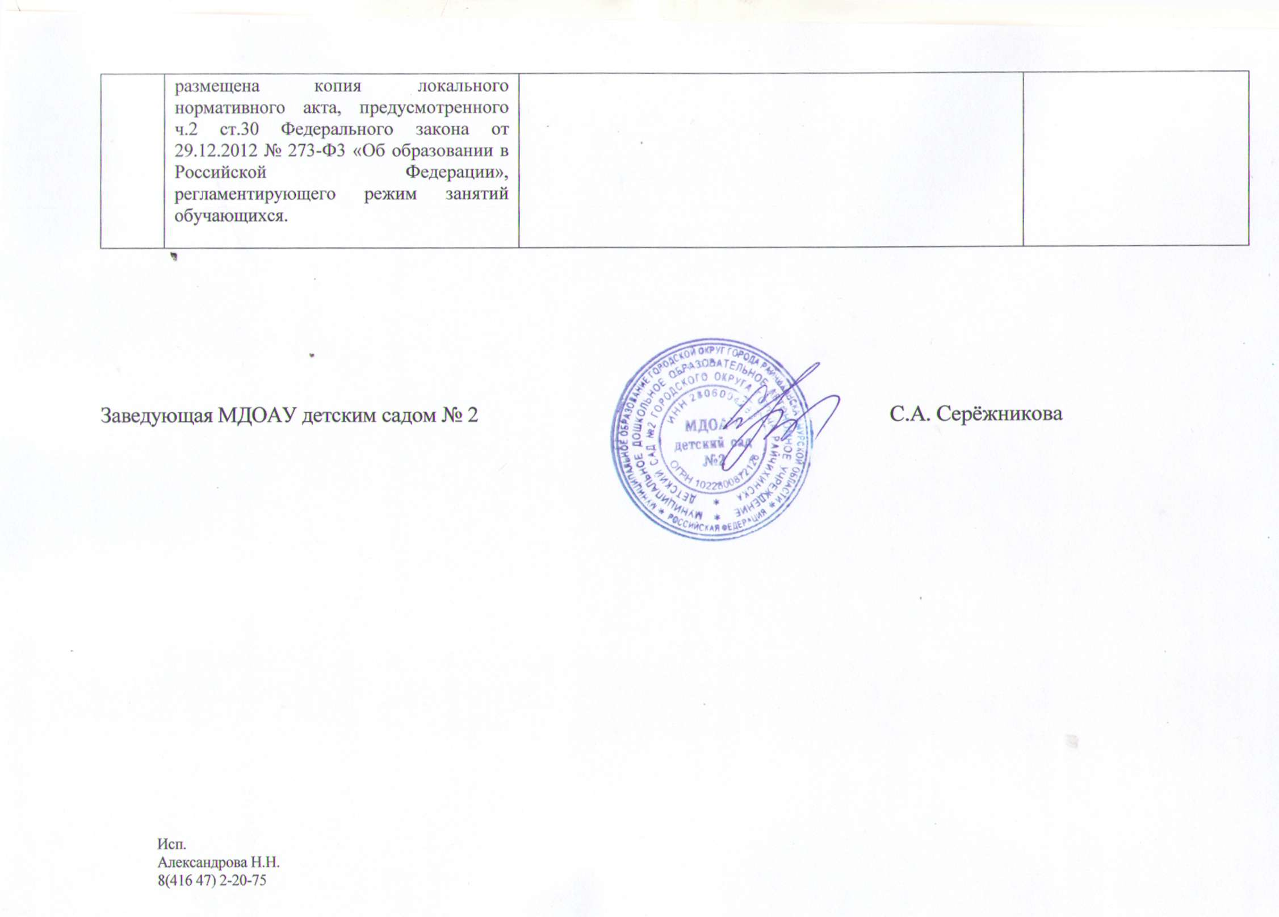Контроль исполнения настоящего приказа оставляю за собой.

Заведующая

МДОАУ детским садом № 2 _____________ С. А. Серёжникова

Приложение

к приказу № 40/1 от 02.09.2019 г.

Перечень дополнительных общеразвивающих программ, стоимость

в МДОАУ детском саду № 2 на 2019-2020 учебный год

|  |  |  |  |
| --- | --- | --- | --- |
| № п/п | Руководитель | Название ДОП | Направленность |
| 1 | Александрова О.А. | «Чудесница (ручной труд)» | Художественно-эстетическое |
| 2 | Банина Е.В. | «Волшебный стежок» (прикладное творчество) | Художественно-эстетическое |
| 3 | Ван Е.Н. | «Буквица» (обучение грамоте) | Речевое развитие |
| 4 | Губа И.А. | «Юный художник» (нетрадиционное рисование) | Художественно-эстетическое |
| 5 | Гармаш В.К. | «Занятия с логопедом» (формированию правильного звукопроизношения) | Речевое развитие |
| 6 | Говоруха З.В. | «Мукосолька» (тестопластика) | Художественно-эстетическое |
| 7 | Горковенко Е.Л. | «Умелые ручки» (прикладное творчество) | Художественно-эстетическое |
| 8 | Елпатова О.А. | «Ритмика» (танцевально-ритмическая гимнастика) | Физкультурно-оздоровительное |
| 9 | Рожкова О.В. | «Занятия с логопедом» (формированию правильного звукопроизношения) | Речевое развитие |
| 10 | Супруненко С.В. | «Волшебное тесто» (тестопластика) | Художественно-эстетическое |
| 11 | Смышляева Е.М. | «Акварелька» (нетрадиционное рисование) | Художественно-эстетическое |
| 12 | Стефановская Е.Н. | «Волшебные шарики» (нетрадиционное рисование) | Художественно-эстетическое |
| 13 | Шумова Т.В. | «Мир оригами» (ручной труд) | Художественно-эстетическое |
| 14 | Юдина А.В. | «Браво» (театральное творчество) | Художественно-эстетическое |

1 корпус

|  |  |  |  |  |  |
| --- | --- | --- | --- | --- | --- |
| №  п/п | Наименование дополнительной образовательной услуги | Форма предоставления (оказания) услуги) | Кол-во занятий в месяц | Стоимость услуги | |
| За 1 занятие | В месяц |
| 1 | Кружок «Веселята» | групповая | 4 | 80 | 320 |
| 2 | Кружок «Акварелька» | групповая | 4 | 70 | 280 |
| 3 | Кружок «Мир оригами» | групповая | 4 | 70 | 280 |
| 4 | Кружок «Ритмика» | групповая | 8 | 80 | 640 |
| 5 | «Занятия с логопедом» | групповая | 4 | 100 | 400 |
| 6 | Кружок «Юный художник» | групповая | 4 | 70 | 280 |
| 7 | Кружок «Буквица» | групповая | 4 | 100 | 400 |
| 8 | Кружок «Чудесница» | групповая | 4 | 70 | 280 |

2 корпус

|  |  |  |  |  |  |
| --- | --- | --- | --- | --- | --- |
| №  п/п | Наименование дополнительной образовательной услуги | Форма предоставления (оказания) услуги | Кол-во занятий в месяц | Стоимость услуги | |
| За 1 занятие | В месяц |
| 1 | Кружок «Мукосолька» | групповая | 4 | 80 | 320 |
| 2 | Кружок «Волшебный стежок» | групповая | 4 | 80 | 320 |
| 3 | «Занятие с логопедом» | Индивидуальная | 4 | 100 | 400 |
| 4 | Кружок «Волшебное тесто» | групповая | 4 | 80 | 320 |
| 5 | Кружок «Умелые ручки» | групповая | 4 | 80 | 320 |
| 6 | Кружок «Волшебные шарики» | групповая | 4 | 80 | 320 |
| 7 | Кружок «Веселята» | групповая | 4 | 80 | 320 |